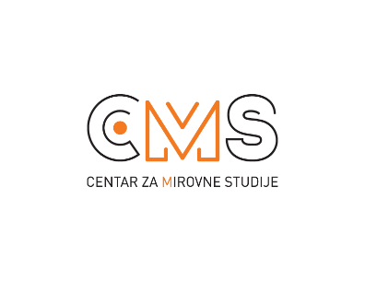
Selska cesta 112a, 10 000 Zagreb, tel/fax: 482 00 94; cms@cms.hr; www.cms.hr

PRIJAVNICA ZA VOLONTIRANJE U KLUBU VOLONTERA CMS-a
Podrška izbjeglicama u integraciji u 2021./2022. godini

Osobni podaci
- Ime i prezime:
- Datum rođenja:
- Adresa prebivališta/boravišta:
- Broj mobitela:
- E-mail:

Obrazovanje

Tvoj trenutni obrazovni status
- Završena srednja škola, koja?:
- Student kojeg studija:
- Završeni studij, koji?:
- Jeste li zaposleni i gdje?

PODRUČJE INTERESA

- Zašto si odabrala/o Centar za mirovne studije?

- Zašto se želiš volonterski angažirati u području azila i integracijskih politika? (objasni svoju motivaciju u nekoliko rečenica)

- Za koju od ponuđenih volonterskih pozicija je tvoje područje interesa?

- podrška u učenju hrvatskog jezika
- podrška u zapošljavanju
- integracijske radionice
- pravna pomoć

VOLONTERSKO ISKUSTVO

- Imaš li ranije iskustvo volonterskog angažmana?

- Ako da – gdje si ranije volontirala/o, koliko dugo, koje su bile tvoje obaveze i kakvo je to bilo iskustvo? (opiši u nekoliko rečenica)

MOGUĆNOSTI VOLONTERKE/A

- Možeš li sudjelovati na edukaciji 2. i 3. listopada 2021.?

- Možeš li se obvezati na volonterski angažman od minimalno 6 mjeseci?

- Možeš li za volontiranje i sastanke izdvojiti minimalno 3 sata tjedno? Volonterski angažman uključuje sudjelovanje na volonterskim sastancima (koji se najčešće održavaju 1 x mjesečno, iza 17 sati) – možeš li na njima sudjelovati?

- Imaš li još neke vještine i znanja koje vi rado podijelio/a s nama i smatraš da bi bile korisne u radu s izbjeglicama?

- Što ti je potrebno za obavljanje volonterskog angažmana od CMS-a, kao organizatora volontiranja?

